**LAPORAN TUGAS AKHIR**

**PERENCANAAN SUMBERDAYA PERUSAHAAN**

**BBI ENTERPRISE**

**(PT. BALE BALI INDONESIA ENTERPRISE)**



OLEH

KELOMPOK 8:

MABAFASA AL-KHULUQIY (125150200111109)

MOHAMAD FAISAL AMIR (125150207111046)

YUANITA MUHARYANI UTAMI (125150201111017)

MUHAMMAD FAISAL (125150200111110)

ODDY AULIA RAHMAN N. (135150400111037)

Kelas - B

**PROGRAM STUDI INFORMATIKA/ILMU KOMPUTER**

**PROGRAM TEKNOLOGI INFORMASI DAN ILMU KOMPUTER**

**UNIVERSITAS BRAWIJAYA**

**MALANG**

**2015**

**PT. BALE BALI INDONESIA**

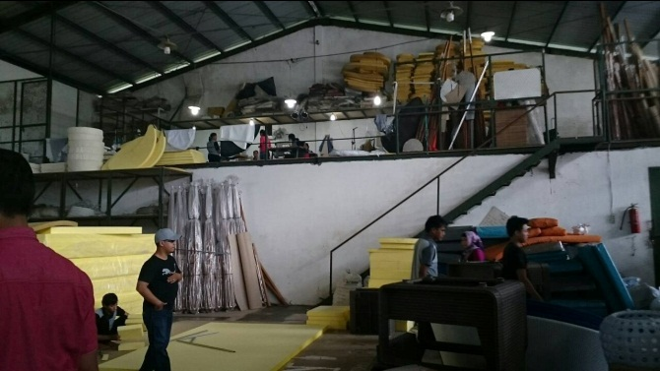 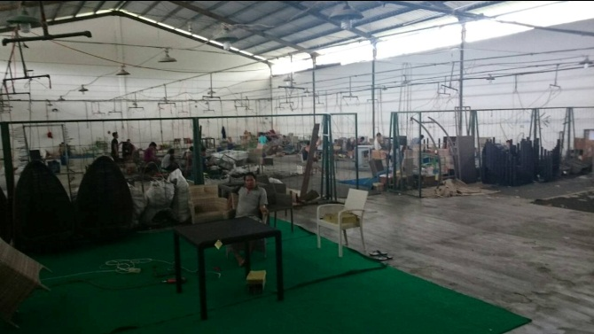

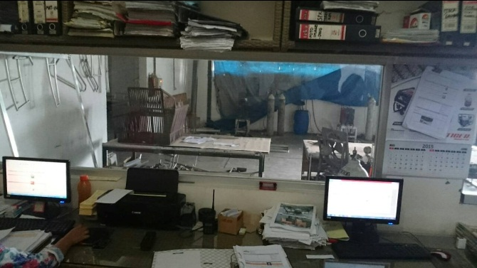 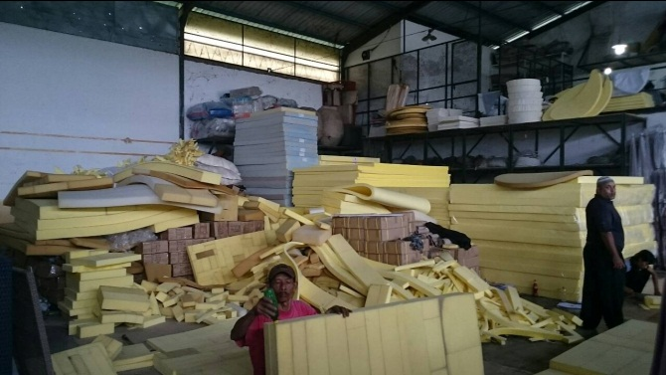

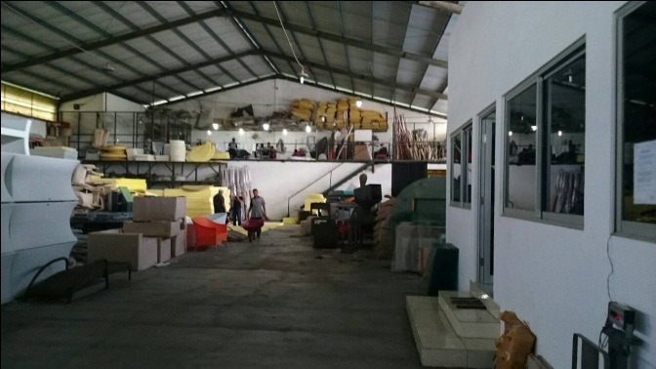 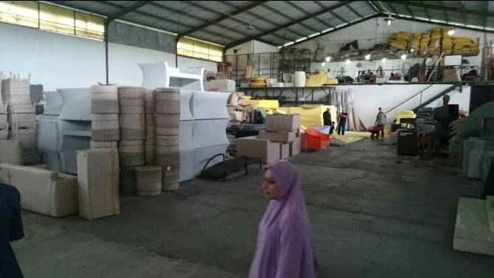

PT. Bale Bali Indonesia merupakan perusahaan yang bergerak di bidang produksi. Perusahaan ini adalah anak perusahaan dari PT. Didu Indonesia yang memproduksi furniture untuk pemasaran PT. Didu Indonesia.

**BUSINESS PERSPECTIVE**

**Functional Area**

|  |  |  |  |  |
| --- | --- | --- | --- | --- |
| **Functional Area** | **Production** | **Supply Chain Management** | **Public Relation** | **Accounting & Finance** |
| **Business Function** | Mengatur produksi furniture | Mengatur pengadaan bahan baku dan peralatan produksi | Mengatur hubungan dengan supplier | Mengatur keuangan masuk dan keluar (tagihan, gaji, kebutuhan produksi) perusahaan |
| Menentukan urutan antrian prduksi furniture | Mengatur pengadaan produksi | Mengatur hubungan dengan main office |  |
| Mengatur jumlah kebutuhan karyawan dalam produksi furniture |  | Mengatur jadwal produksi furniture |  |
| Mengatur jumlah bahan baku untuk produksi |  | Mengatur produksi yang akan dikerjakan |  |

- Business Process Model Notation (BPMN)

- AS IS

- Tidak ada validasi pengadaan bahan baku

- Pembuatan invoice manual

- Proses pembukuan masih paper based

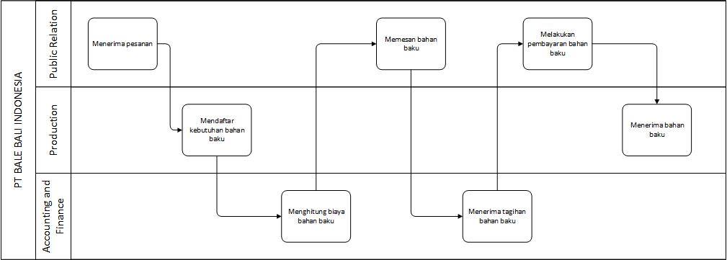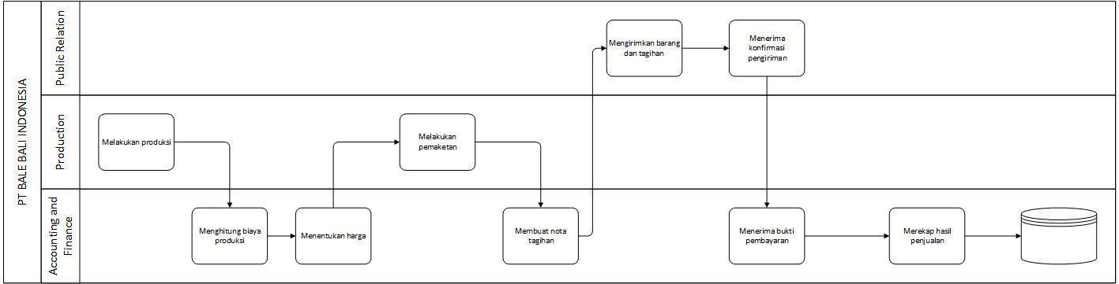

- TO BE

**Penyediaan bahan baku**

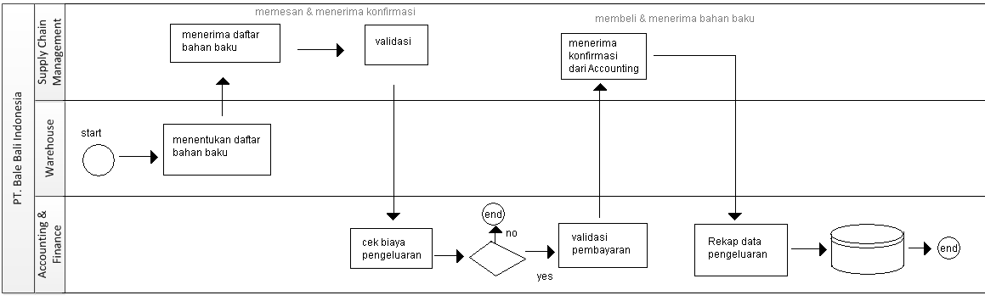

**Penjualan**

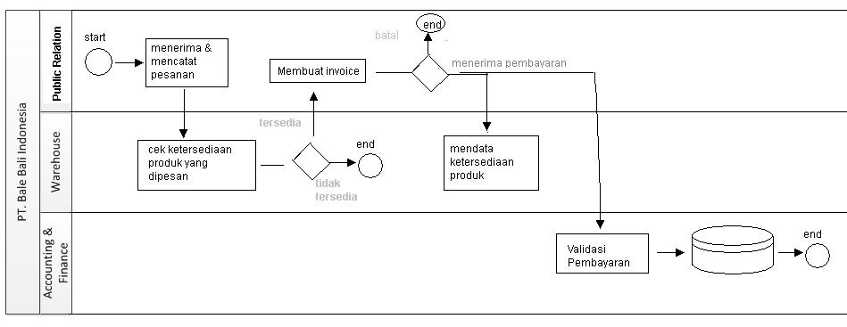

- Terdapat validasi pengadaan bahan baku

- Pembuatan invoice otomatis

- Proses pembukuan menggunakan komputer

- Tidak ada validasi pengadaan bahan baku

- Pembuatan invoice manual

- Proses pembukuan masih paper based

- Actor (Perusahaan)

- Production (Produksi)

- Supply Chain Management

- Public Relation (Hubungan Masyarakat)

- Accounting & Finance (Keuangan)

- Supplier

- Main Office

**Business Process**

Business process penyediaan bahan baku

|  |  |  |  |
| --- | --- | --- | --- |
| **Input** | **Functional Area** | **Proses** | **Output** |
| Bahan yang dibutuhkan untuk produksi | Warehouse | Pertimbangan bahan baku yang akan dibeli | Detail dan jumlah bahan baku yang diperlukan |
| Detail dan jumlah bahan baku yang diperlukan | Supply Chain Management | melihat bahan baku yang akan dibeli,  Melakukan pesanan kepada supplier external | Validasi pesanan |
| Validasi pesanan | Accounting | Mengecek pengeluaran | Validasi pembayaran |
| Validasi pembayaran | Supply Chain Management | Membeli dan meneriam bahan baku | Rekap data pembelian |
| Rekap data pembelian | Accounting & Finance | mengecek rekap data pembelian | Rekap data pengeluaran |

Business process Penjualan

|  |  |  |  |
| --- | --- | --- | --- |
| **Input** | **Functional Area** | **Proses** | **Output** |
| Pesanan | PR | menerima dan mencatat pesanan | Daftar pesanan |
| Daftar pesanan | Warehouse | melihat bahan baku Cek ketersediaan | Validasi ketersediaan |
| Validasi ketersediaan | PR | Mebuat Invoice,  menerima pembayaran, | Validasi pembayaran |
| Validasi pembayaran | Warehouse | mendata ketersediaan produk | rekap ketersediaan produk |
| Validasi pembayaran | Accounting & Finance | Memvalidasi pembayaran, membuat laporan keuangan | laporan keuangan |

**USER PERSPECTIVE**

**Kebutuhan Fungsional**

1. Pengguna : User

|  |  |  |
| --- | --- | --- |
| **No.** | **Nama Fungsi** | **Prioritas** |
| 1. | Login | low |

1. Pengguna : Public Relation

|  |  |  |
| --- | --- | --- |
| **No.** | **Nama Fungsi** | **Prioritas** |
| 1. | Tambah edit hapus produksi | medium |
| 2. | Lihat jadwal | low |
| 3. | Lihat bahan baku | low |
| 4. | Logout | low |

1. Pengguna : Production

|  |  |  |
| --- | --- | --- |
| **No.** | **Nama Fungsi** | **Prioritas** |
| 1. | Lihat produksi | low |
| 2. | Tambah edit hapus jadwal | high |
| 3. | Lihat jadwal | low |
| 4. | Edit jumlah kebutuhan pekerja | high |
| 5. | Lihat jumlah kebutuhan pekerja | low |
| 6. | Lihat list pekerja | low |
| 7. | Tambah edit hapus bahan baku | high |
| 8. | Lihat bahan baku | low |
| 9. | Logout | low |

1. Pengguna : Human Resource

|  |  |  |
| --- | --- | --- |
| **No.** | **Nama Fungsi** | **Prioritas** |
| 1. | Lihat jumlah kebutuhan pekerja | low |
| 2. | Edit list pekerja | medium |
| 3. | Lihat list pekerja | low |
| 4. | Tambah edit hapus presensi pegawai | medium |
| 5. | Lihat presensi pegawai | low |
| 6. | Tambah edit hapus rekap pegawai siap gaji | high |
| 7. | Lihat rekap pegawai siap gaji | low |
| 8. | Logout | low |

1. Pengguna : Accounting and Finance

|  |  |  |
| --- | --- | --- |
| **No.** | **Nama Fungsi** | **Deskripsi** |
| 1. | Lihat rekap pegawai siap gaji | medium |
| 2. | Tambah edit hapus list pengeluaran | medium |
| 3. | Lihat list pengeluaran | low |
| 4 | Tambah edit hapus list pemasukan | medium |
| 5. | Lihat list pemasukan | low |
| 6. | Logout | low |

Kebutuhan Non Fungsional

|  |  |  |
| --- | --- | --- |
| No. | Parameter | Deskripsi |
| 1. | Performance | Kecepatan sistem untuk merespon request dari user. Sistem dapat merespon request dari user kurang dari 10 detik. |
| 2. | Safety | Keamanan data dari sistem serta penggunaan sistem. user bisa mengakses sistem jika login (memasukkan username dan password) terlebih dahulu. |
| 3. | Constraint | Kemudahan pengaksesan aplikasi, aplikasi dapat diakses dari berbagai browser, seperti Mozilla Firefox dan Chrome |
| 4. | Reliability | Kehandalan sistem, termasuk aspek teknis seperti koneksi dan kebutuhan hardware. Sistem ini mampu menampung lebih dari 100 data. |

Use Case Diagram

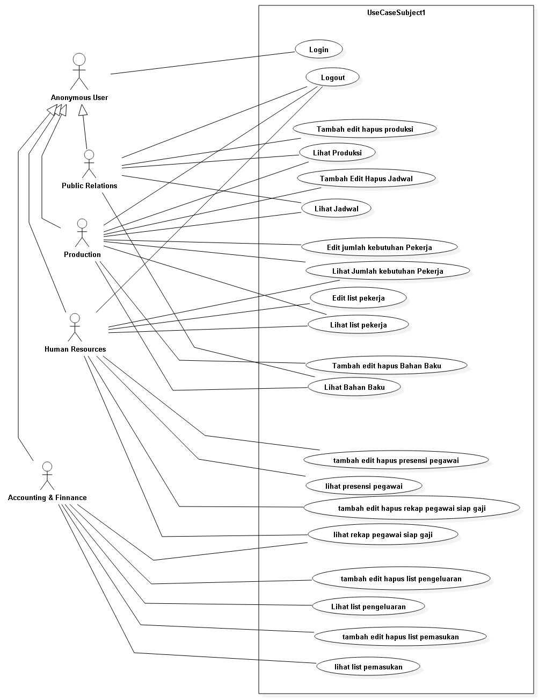

Use Case Scenario

|  |  |
| --- | --- |
| Use Case Name | Login |
| Actors | Anonimous User |
| Keterangan | Operasi untuk melakukan login |
| Precondition | -User telah memiliki aplikasi Browser dan terkoneksi ke server BBI Enterprise,  -User telah membuka halaman login BBI Enterprise. |
| Basic flow | -User memasukkan username dan password  -User menekan tombol login.  -User menunggu saat sistem mengecek username dan password |
| Alternative flow | -Jika Kombinasi username dan password salah. Sistem menampilkan pesan : Username or password Incorrect. |
| Post Condition | Status user berubah menjadi staff dengan kategori yang tergantung pada username dan password. |

|  |  |
| --- | --- |
| Use Case Name | Logout |
| Actors | Public Relation  Human Resources  Production  Accounting & Finnance |
| Keterangan | Operasi untuk melakukan logout |
| Precondition | -User telah login dan berstatus sebagai staff tertentu pengguna BBI Enterprise. |
| Basic flow | -User mengklik tombol Logout |
| Alternative flow |  |
| Post Condition | User telah logout (keluar dari aplikasi dan menuju halaman login). |

|  |  |
| --- | --- |
| Use Case Name | Tambah Edit Hapus produksi |
| Actors | Public Relation |
| Keterangan | Menambah edit hapus Produksi (produksi = suatu proyek yang sudah deal dari Main Office) |
| Precondition | -User telah login dan berstatus sebagai staff / pengguna BBI Enterprise pada divisi Public Relation. |
| Basic flow | -Masuk ke Halaman Produksi  - Mengklik tombol “tambah produksi”  - mengisi seluruh properties produksi (nama, id, dll)  - klik OK |
| Alternative flow | jika input properties tidak valid, system menampilkan “data tidak valid”. |
| Post Condition | Produksi berhasil ditambahkan |

|  |  |
| --- | --- |
| Use Case Name | Lihat Produksi |
| Actors | Public Relation  Production |
| Keterangan | Operasi untuk melihat List barang yang sedang / harus diproduksi |
| Precondition | -User telah login dan berstatus sebagai staff pengguna BBI Enterprise pada divisi Public Relation atau Production |
| Basic flow | -User masuk ke halaman produksi  - Semua list barang yang sedang diproduksi tampil |
| Alternative flow | - Jika halaman produksi kosong berarti tidak ada barang yang sedang diproduksi. |
| Post Condition | barang yang harus / sedang produksi telah ditambahkan pada list produksi. |

|  |  |
| --- | --- |
| Use Case Name | tambah edit hapus jadwal |
| Actors | Production |
| Keterangan | Operasi menambah edit dan hapus jadwal produksi.  jadwal produksi adalah penjadwalan untuk barang produksi tertentu ke dalam jam-jam kerja. |
| Precondition | -User telah login dan berstatus sebagai staff pengguna BBI Enterprise pada divisi Production  - Ada barang yang sedang di produksi pada jadwal |
| Basic flow | - User masuk ke halaman jadwal  - mengklik salah satu kotak pada calendar  - mengisi ID produksi  - klik OK |
| Alternative flow | - Jika ID salah system menampilkan “ID tidak valid” |
| Post Condition | barang produksi telah di tamba / edit / hapus jadwal produksi |

|  |  |
| --- | --- |
| Use Case Name | lihat jadwal |
| Actors | Public Relation  Production |
| Keterangan | Operasi untuk melihat jadwal produksi |
| Precondition | -User telah login dan berstatus sebagai staff pengguna BBI Enterprise pada divisi Public Relation atau Production.  - Ada barang yang sedang di produksi pada jadwal. |
| Basic flow | -User masuk ke halaman jadwal  - Jadwal ditampilkan |
| Alternative flow | - jika halaman jadwal kosong, berarti tidak ada barang produksi yang dimasukkan ke dalam jadwal |
| Post Condition | list barang produksi tampil dalam jadwal |

|  |  |
| --- | --- |
| Use Case Name | edit Jumlah kebutuhan pekerja |
| Actors | Production |
| Keterangan | Operasi untuk mengubah jumlah pekerja yang dibutuhkan untuk produksi barang tertentu. |
| Precondition | -User telah login dan berstatus sebagai staff pengguna BBI Enterprise pada divisi Production.  - Ada barang yang sedang di produksi. karena jumlah kebutuhan pekerja otomatis di Create dengan default = ‘0’ saat produksi tertentu di Create. |
| Basic flow | -User masuk ke halaman produksi  - User meng-select salah satu produksi  - pada form properties, isikan jumlah pekerja dengan Integer  - klik Update |
| Alternative flow |  |
| Post Condition | Jumlah pekerja yang dibutuhkan pada suatu barang produksi telah diupdate. |

|  |  |
| --- | --- |
| Use Case Name | lihat jumlah kebutuhan pekerja |
| Actors | Human Resources  Production |
| Keterangan | Operasi untuk melihat kebutuhan pekerja pada suatu barang produksi. |
| Precondition | -User telah login dan berstatus sebagai staff pengguna BBI Enterprise pada divisi Human Resources atau Production.  - Ada barang yang sedang di produksi. |
| Basic flow | -User membuka halaman produksi  - meng-select salah satu produksi.  - kebutuhan pekerja pada produksi yang di-seleksi akan tampil |
| Alternative flow | - jika kebutuhan pekerja yang tampil bernilai ‘0’ kebutuhan pekerja pada produksi tersebut belum di update oleh actor produksi. |
| Post Condition | kebutuhan pekerja pada suatu produksi ditampilkan. |

|  |  |
| --- | --- |
| Use Case Name | edit list pekerja |
| Actors | Human Resources |
| Keterangan | Operasi untuk mengisikan / edit list pekerja yang bekerja pada suatu produksi. |
| Precondition | -User telah login dan berstatus sebagai staff pengguna BBI Enterprise pada divisi Human Resources.  - Ada barang yang sedang di produksi. |
| Basic flow | -User masuk ke halaman produksi  - User mengklik (select) salah satu produksi  - pada klik tombol list pekerja  - klik tambah / hapus pekerja  - masukkan ID pekerja  - tekan Enter |
| Alternative flow | jika ID pekerja tidak valid, system menampilkan ID tidak valid |
| Post Condition | list pekerja pada produksi tertentu telah di Update |

|  |  |
| --- | --- |
| Use Case Name | lihat list pekerja |
| Actors | Produksi  Human Resources |
| Keterangan | Operasi untuk melihat daftar list pekerja yang bekerja pada suatu produksi. |
| Precondition | -User telah login dan berstatus sebagai staff pengguna BBI Enterprise pada divisi Produksi atau Human Resources.  - Ada barang yang sedang di produksi. |
| Basic flow | -User masuk ke halaman produksi  - User mengklik (select) salah satu produksi  - pada klik tombol list pekerja |
| Alternative flow | jika halaman list pekerja kosong, berarti belum diisi oleh divisi Human Resources |
| Post Condition | list pekerja pada produksi tertentu ditampilkan |

|  |  |
| --- | --- |
| Use Case Name | tambah edit hapus bahan baku |
| Actors | Produksi |
| Keterangan | Operasi untuk menambah, edit, hapus bahan baku untuk suatu produksi tertentu. |
| Precondition | -User telah login dan berstatus sebagai staff pengguna BBI Produksi.  - Ada barang yang sedang di produksi. |
| Basic flow | -User masuk ke halaman produksi  - User mengklik (select) salah satu produksi  - pada klik tombol bahan baku  - klik hapus / tambahkan bahan baku  - klik ok |
| Alternative flow |  |
| Post Condition | list bahan baku untuk suatu produksi telah di tambahkan. |

|  |  |
| --- | --- |
| Use Case Name | lihat bahan baku |
| Actors | Public Relation  Produksi |
| Keterangan | Operasi untuk melihat bahan baku tertentu untuk suatu produksi tertentu. dengan tujuan dilihat Public Relation untuk membeli bahan baku. |
| Precondition | -User telah login dan berstatus sebagai staff pengguna BBI Public Relation atau Produksi.  - Ada barang yang sedang di produksi. |
| Basic flow | -User masuk ke halaman produksi  - User mengklik (select) salah satu produksi  - pada klik tombol bahan baku |
| Alternative flow | jika halaman bahan baku kosong berarti list bahan baku belum di-isi oleh divisi produksi |
| Post Condition | list bahan baku untuk suatu produksi tertentu di tampilkan |

|  |  |
| --- | --- |
| Use Case Name | tambah edit hapus presensi pegawai |
| Actors | Human Resources |
| Keterangan | Operasi untuk menambah, edit, hapus pegawai dari presensi |
| Precondition | -User telah login dan berstatus sebagai staff pengguna BBI pada divisi Human Resources. |
| Basic flow | -User masuk ke halaman pegawai  - Klik presensi pegawai  - *untuk tambah pegawai  klik tambah  masukkan properties (cont: ID, nama, dll)  klik ok  - *untuk edit pegawai  select pegawai tertentu  masukkan properties (cont: ID, nama, dll)  - *untuk hapus pegawai :  select pegawai tertentu  klik hapus |
| Alternative flow |  |
| Post Condition | list presensi pegawai telah berubah. |

|  |  |
| --- | --- |
| Use Case Name | lihat presensi pegawai |
| Actors | Human Resources |
| Keterangan | Operasi untuk melihat list presensi pegawai. |
| Precondition | -User telah login dan berstatus sebagai staff pengguna BBI pada divisi Human Resources. |
| Basic flow | -User masuk ke halaman pegawai  - Klik presensi pegawai |
| Alternative flow | Jika list pegawai kosong berarti tidak ada pegawai dalam database |
| Post Condition | list presensi pegawai ditampilkan. |

|  |  |
| --- | --- |
| Use Case Name | tambah edit hapus list rekap pegawai siap gaji |
| Actors | Human Resources  Accounting & Finnance |
| Keterangan | Operasi untuk menambah, edit, hapus pegawai yang harus digaji. |
| Precondition | -User telah login dan berstatus sebagai staff pengguna BBI pada divisi Human Resources atau Accounting & Finnance. |
| Basic flow | - User masuk ke halaman pegawai  - Klik gaji pegawai  - *untuk tambah pegawai yg digaji  klik tambah pegawai  isikan gaji  klik OK  - *untuk edit pegawai yg digaji  select pegawai  isikan gaji  klik OK  - *untuk hapus pegawai dari rekap yg harus digaji  select pegawai  klik Hapus |
| Alternative flow |  |
| Post Condition | list rekap pegawai siap gaji telah berubah |

|  |  |
| --- | --- |
| Use Case Name | lihat rekap pegawai siap gaji |
| Actors | Human Resources  Accounting & Finnance |
| Keterangan | Operasi untuk melihat pegawai yang harus digaji. ditujukan untuk Accounting |
| Precondition | -User telah login dan berstatus sebagai staff pengguna BBI pada divisi Human Resources atau Accounting & Finnance untuk membayar gaji pegawai. |
| Basic flow | - User masuk ke halaman pegawai  - Klik gaji pegawai |
| Alternative flow | jika rekap pegawai siap gaji masih kosong berarti belum diisi oleh human resource |
| Post Condition | list rekap pegawai siap gaji ditampilkan |

|  |  |
| --- | --- |
| Use Case Name | tambah, edit, hapus pengeluaran |
| Actors | Accounting & Finnance |
| Keterangan | Operasi untuk tambah, edit, hapus pengeluaran keuangan perusahaan |
| Precondition | -User telah login dan berstatus sebagai staff pengguna BBI pada divisi Accounting & Finnance. |
| Basic flow | - User masuk ke halaman keuangan  - Klik pengeluaran  - *untuk tambah pengeluaran  klik Tambah  isikan properties (cont: kepentingan, besaran uang, dll)  klik OK  - *untuk edit pengeluaran  select salah satu list pengeluaran  isikan properties (cont: kepentingan, besaran uang, dll)  klik OK  - *untuk hapus pengeluaran  select salah satu list pengeluaran  klik Hapus |
| Alternative flow |  |
| Post Condition | daftar list pengeluaran berubah |

|  |  |
| --- | --- |
| Use Case Name | lihat pengeluaran |
| Actors | Accounting & Finnance |
| Keterangan | Operasi untuk melihat pengeluaran keuangan perusahaan |
| Precondition | -User telah login dan berstatus sebagai staff pengguna BBI pada divisi Accounting & Finnance. |
| Basic flow | - User masuk ke halaman keuangan  - Klik pengeluaran |
| Alternative flow |  |
| Post Condition | daftar list pengeluaran ditampilkan |

|  |  |
| --- | --- |
| Use Case Name | tambah, edit, hapus pemasukan |
| Actors | Accounting & Finnance |
| Keterangan | Operasi untuk tambah, edit, hapus pemasukan keuangan perusahaan |
| Precondition | -User telah login dan berstatus sebagai staff pengguna BBI pada divisi Accounting & Finnance. |
| Basic flow | - User masuk ke halaman keuangan  - Klik pemasukan  - *untuk tambah pemasukan  klik Tambah  isikan properties (cont: kepentingan, besaran uang, dll)  klik OK  - *untuk edit pemasukan  select salah satu list pengeluaran  isikan properties (cont: kepentingan, besaran uang, dll)  klik OK  - *untuk hapus pemasukan  select salah satu list pemasukan  klik Hapus |
| Alternative flow |  |
| Post Condition | daftar list pemasukan berubah |

|  |  |
| --- | --- |
| Use Case Name | lihat pemasukan |
| Actors | Accounting & Finnance |
| Keterangan | Operasi untuk melihat pemasukan keuangan perusahaan |
| Precondition | -User telah login dan berstatus sebagai staff pengguna BBI pada divisi Accounting & Finnance. |
| Basic flow | - User masuk ke halaman keuangan  - Klik pemasukan |
| Alternative flow |  |
| Post Condition | daftar list pemasukan ditampilkan |

**SYSTEM PERSPECTIVE**

**User Interface**

1. **Halaman Login**

Halaman login diisi dengan username dan password.

1. **Halaman Produksi**

Pada halaman Produksi untuk login sebagai Public Realtion, user dapat mengelola data yaitu menambah, mengedit maupun menghapus data yang ada didalamnya.

1. **Tambah Produksi**

User yang telah login sebagai Public Relation dapat mengklik tombol “Tambah” pada halaman Produksi untuk menambahkan barang yang akan dibuat oleh perusahaan. User mengisi no. ID, nama barang, deadline, spesifikasi, jumlah pekerja yang dibutuhkan, dan bahan baku.

1. **Halaman Jadwal**
2. **Halaman Edit Jadwal**
3. **Halaman Kebutuhan Pekerja**

Pada halaman ini user dapat meminta penambahan pekerja jika pada bagian produksi kekurangan pekerja, dan akan dilihat juga oleh bagian Human Resource.

1. **Daftar Pegawai**

Pada halaman daftar pegawai, user yang telah login sebagai staff Human Resource dapat melihat daftar pegawai yang aktif di perusahaan.

1. **Halaman Bahan Baku**

Pada halaman bahan baku, user yang telah login sebagai staff production dapat melihat daftar bahan baku yang tersedia di gudang. Staff dapat mengedit data terbaru terkait bahan baku serta dapat menambah bahan baku yang belum didata.

1. **Halaman Tambah Bahan Baku**

Disini staff production dapat menambah data bahan baku yang sudah tersedia di gudang namun belum dimasukkan kedalam sistem ataupun bahan baku yang baru tersedia di gudang.

1. **Halaman Presensi**

Staff human resource dapat mengedit daftar pegawai yang hadir atau tidak hadir maupun yang sudah tidak aktif bekerja lagi. Halaman ini juga berfungsi untuk mengkonfirmasi pekerja yang bisa melakukan proyek perusahaan dan yang tidak bisa kepada divisi Production.

1. **Halaman Rekapitulasi Presensi**

Staff human resource dapat merekap pegawai aktif pada halaman ini untuk penerimaan gaji. Halaman ini juga dapat dilihat oleh staff accounting & finance.

1. **Halaman Pengeluaran**

Staff accounting & finance dapat melihat, menambah, mengedit, maupun menghapus data keuangan yang keluar dari perusahaan. Semuanya ter-record pada halaman pengeluaran.

1. **Halaman Tambah Pengeluaran**

Jika staff accounting and finance ingin menambah data transaksi yang keluar, staff dapat mengisi data pada halaman tambah pengeluaran ini.

1. **Halaman Pemasukan**

Pada halaman ini staff accounting and finance dapat mencatat data keuangan apa saja yang masuk ke perusahaan. Staff juga dapat menambah, mengedit, maupun menghapus data didalamnya.

1. **Halaman Tambah Pemasukan**

Staff dapat menambahkan data keuangan yang masuk pada halaman ini, dengan mengisi form yang ada sesuai dengan data sebenarnya.